
第１９１号





発行所:青梅天使園 〒198-0023東京都青梅市今井1-2609-1 TEL0428-32-2250 FAX0428-32-2264 ｢ほほえみ｣編集部


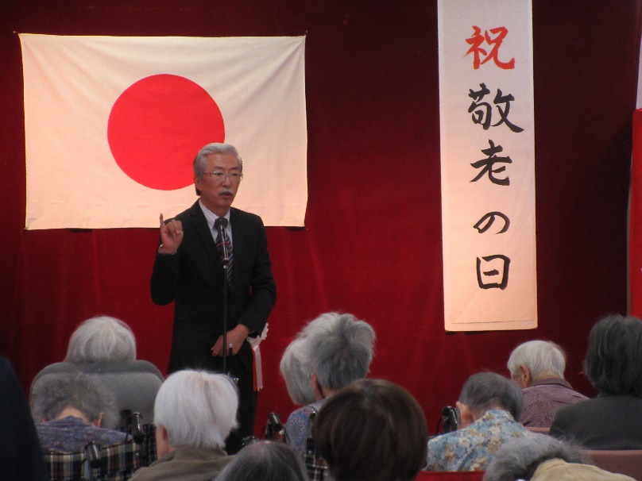

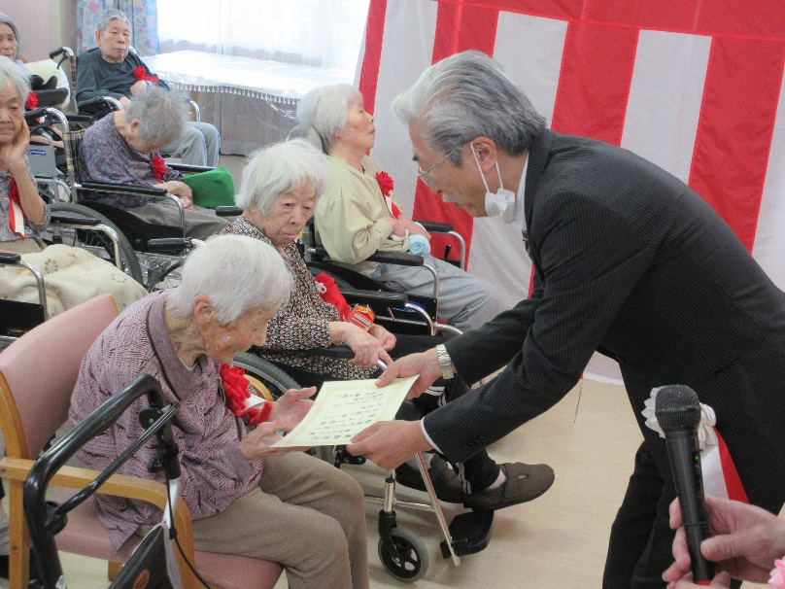

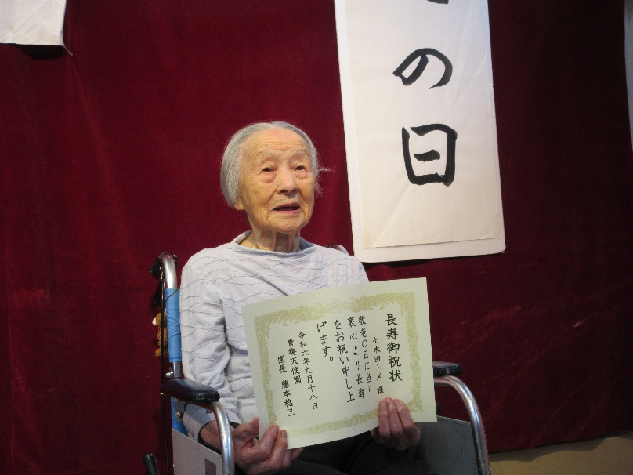

安心 安満 安全
私たちは三つの安らぎを追求しています。
安心 敬愛の情のこもったサービスが常に提供されている安心あふれた生活
安満 安らかで楽しみに満ちた生活
安全 安全に十分配慮された生活
基本理念



今年に入り、地震や大雨による洪水等、災害が多く続いています。当施設では毎月避難訓練を行っています。地震、火災、災害でライフラインが途絶えてしまった時の受入れなど様々な訓練を行っています。いつ何が起きるか分からない状況になっている為、いざ災害が起きても、職員一人一人が何をしなければいけないか、少しでも慌てずにご利用者の方の安全が確保出来るように日々行っております。

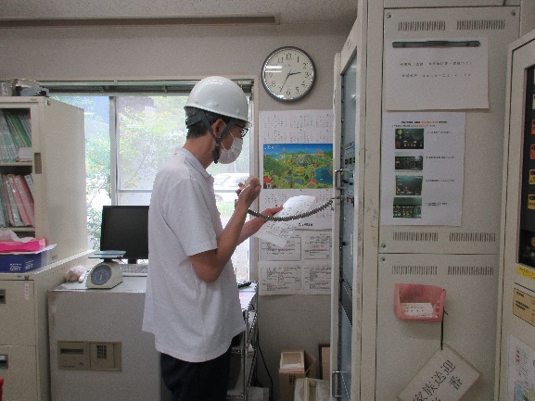

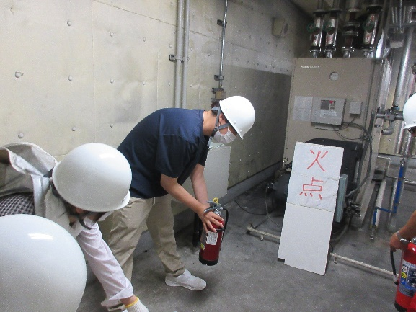

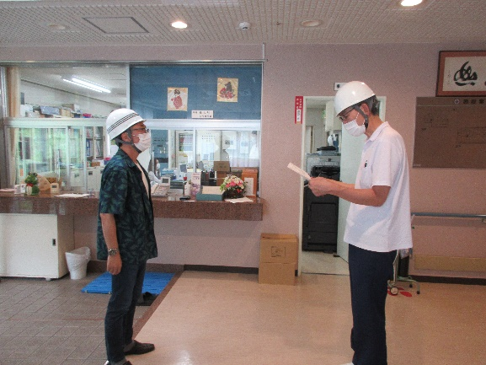



編集後記

今年の夏は暑い日が多く続き、突然のゲリラ豪雨に見舞われましたが、９月後半からは秋らしい気候となり、ご家族、地域の方々は体調を崩されたりしたのではないでしょうか。
春や秋が短く、夏が長くなってきたように感じます。また、コロナのクラスターが発生し、ご家族の皆様にはご心配をおかけしましたが、現在は皆さんお元気に過ごされています。
今後もご利用者の方が笑顔で楽しんでいる姿を１つでも多くお伝え出来るように新聞を作成してまいります。


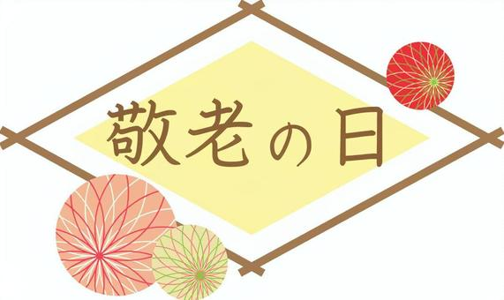
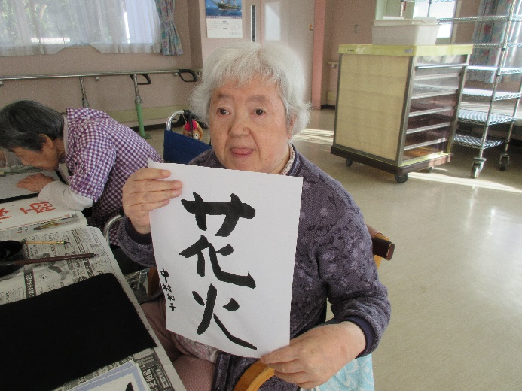
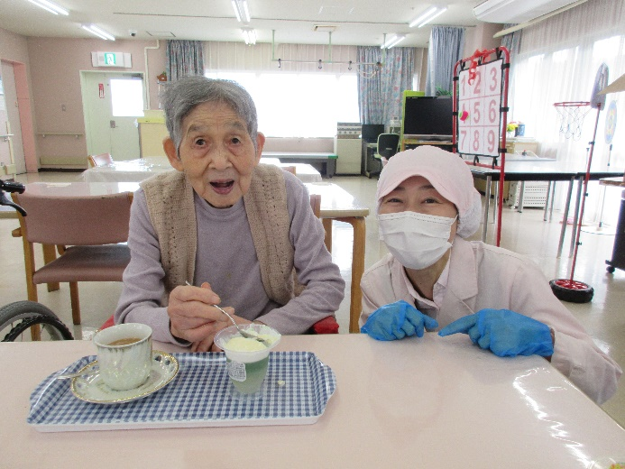
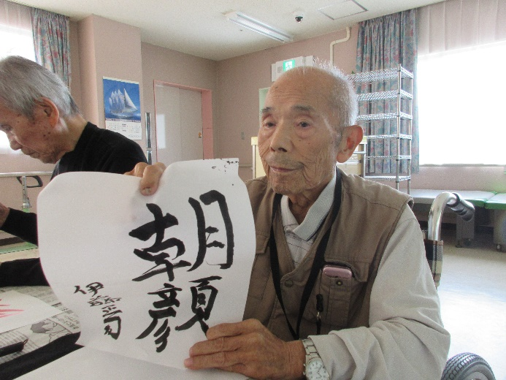



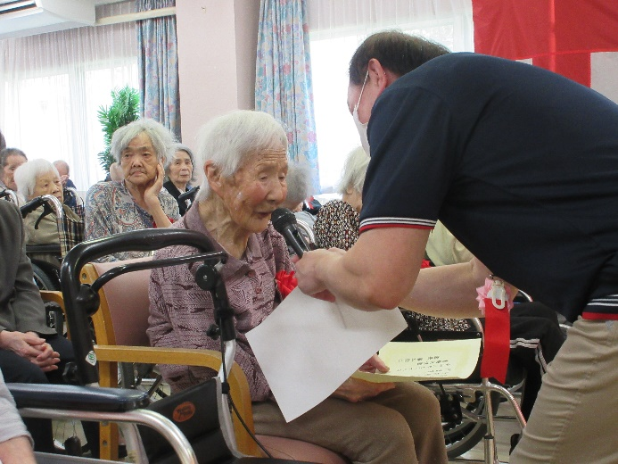
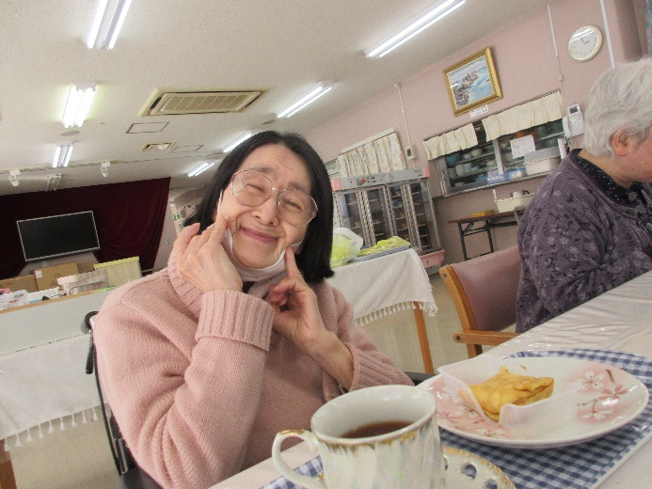
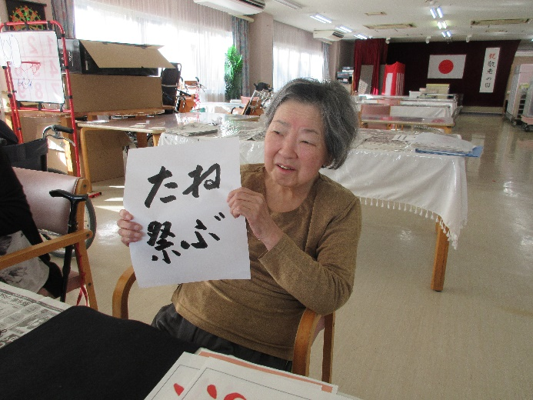
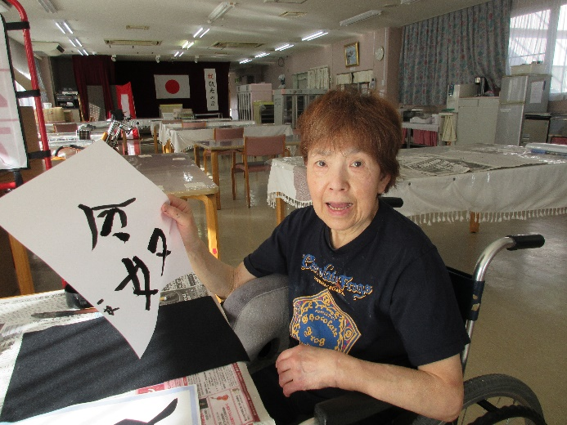
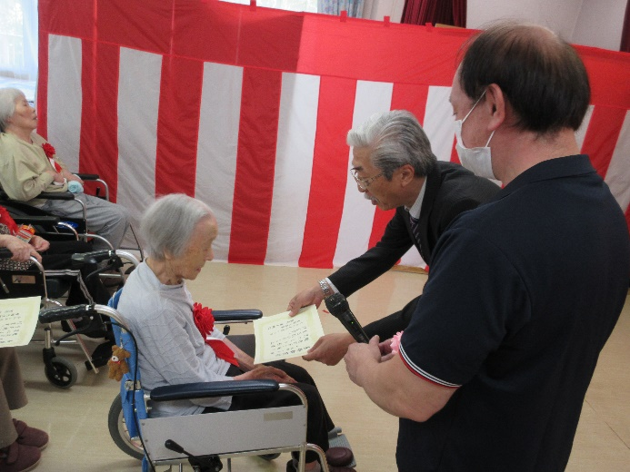

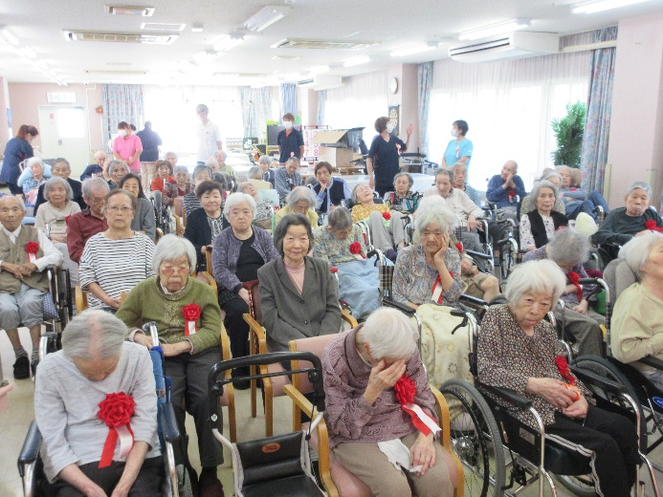
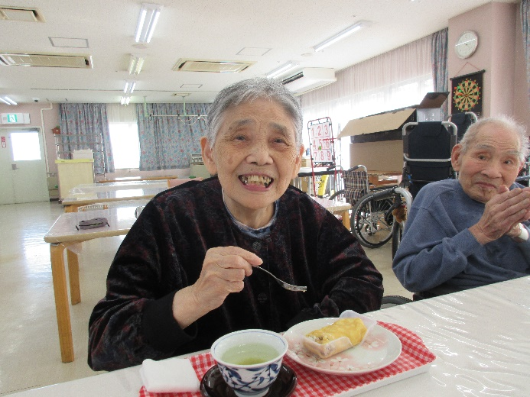

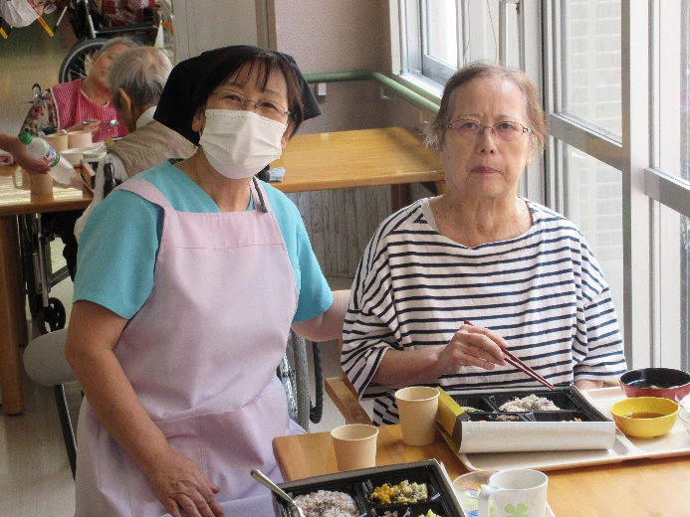
九月十八日に敬老祝賀会を行いました。七月の終わりから八月中旬までコロナのクラスターが発生し落ち着きましたが、感染予防としてご家族や地域の方々を今年もお呼び出来ず、職員一同でお祝いさせていただきました。当施設の最高齢の方は一〇八歳を迎えられました。しばらくの間一〇〇歳を迎えられる方がいませんでしたが、今年もお一人一〇〇歳を迎えられる方がいます。来年も一〇〇歳を迎えられる方もおります。一〇〇歳という大台ではありますが皆さんお元気に過ごされています。これからもご利用者の皆さんが一日でも長く元気で過ごして頂けるように支援を行ってまいります。
また、書道クラブでは綺麗な字を書かれ、カラオケクラブでは素晴らしい歌声を披露され、皆さん楽しんでいらっしゃいました。

